Приложение №3.1 к Техническому заданию

|  |  |
| --- | --- |
| Согласовано:  Технический директор  ООО «Петербургцемент»  ________________Сапсалёв А.Н.  «_____»_______________2024г. | Утверждаю:  Директор  ООО «Петербургцемент»  ___________________Соловьев А.Н.  «_____»_______________2024г. |

**Дефектная ведомость**

**На проведение работ по ремонту крылец, цоколя «Помещение весовщика и автомобильные весы Дубоем» инв.№.1010052, «Административно-бытовой комплекс Дубоем» инв. №.1010050 завода ООО «Петербургцемент».**

|  |  |  |
| --- | --- | --- |
| №  п/п | Наименование | Содержание требований |
| 1 | 2 | 3 |
| 1. | Описание | «Помещение весовщика и автомобильные весы Дубоем», «Административно-бытовой комплекс Дубоем» |
| 2. | Месторасположение проектируемого объекта. | 188572, Российская Федерация, Ленинградская область, г. Сланцы, Выскатское сельское поселение, производственная площадка ООО «Петербургцемент» |
| 3. | Вид и  требования к технологии и основному технологическому решению. | 1.Замена облицовки крыльца из керамической плитки.  2.Очистка и антикоррозийная защита м/к навесов над входом.  3. Ремонт облицовки цоколя.  4.Крепление воздуховода «Административно-бытовой комплекс Дубоем» |
|  |  |  |

|  |  |  |  |
| --- | --- | --- | --- |
| **№ п/п** | **Наименование работ** | **Ед. изм.** | **Объем** |
| 1 | * 1. **Установка лесов** (туры строительной) (высота 5,5м)   2. Крепление (монтаж) воздуховода круглого сечения; работы на высоте 5,5 м.   Материал:  - спиральный воздуховод d 100 оцинкованная сталь 0,5 мм;  - кронштейн стеновой регулируемый | м²  пог.м.  пог.м.  шт. | 5  6  6  12 |
| 2 | **Ремонт крылец:**   1. 1.Облицовка наружных стен крупноразмерными многоцветными керамогранитными плитами на цементном растворе (либо на плиточном клее) с затиркой швов: цементным раствором (либо сухой затирочной смесью)   - монтаж армирующей сетки  - выравнивание основания с учётом слива под плитку (стяжка 20 мм)  - гидроизоляция  - устройство покрытий, облицовка крыльца керамогранитными плитами с затиркой швов, на клее  2. Затирка швов между плитками ранее облицованных поверхностей с применением сухой смеси | м²  м²  м²  м²  м2 | 16  16  16  16  42 |
| Материал:  п.1  - затирка для швов Ceresit CE 43 Super Strong –высокопрочная эластичная водоотталкивающая(0,5кг/1м²);  - керамогранит Unitile Техногрес серый 300х300х8 мм;  - клей для плитки Церезит CM 17 Super Flex высокоэластичный; (25кг/8м2);  - Сетка стеклотканевая усиленная  - Гидроизоляция цементная Sika 101a Стоп Вода 5 кг (1м²-2,1 кг) | кг  м2    кг  м2  кг | 21  18  50  16  34 |
| 3 | **Ремонт штукатурки гладких фасадов по камню и бетону с земли и лесов декоративным раствором**  Ремонт штукатурки фасадов сухой растворной смесью  Материал:  Штукатурка цементная фасадная | м²  кг | 29  102 |
| 4 | 4.1. Механическое очищение поверхности металлоконструкции.  4.2. Антикоррозийная защита металлических поверхностей  Маериал:  - Грунтовка эпоксидная цинконаполненная марки "ЦИНЭП" (195 - 390 г/м2)  4.3. Покраска металлоконструкций в 2 слоя  Материал:  -краска по ржавчине 3 в 1 молотковая; 1л-10-13м² | м²  м²  кг  м²  литр | 8,4  8,4  2,5-3  8,4  2 |
| 5 | 1. Ремонт цоколя - облицовка из керамических плиток рядовых на стенах со сменой плиток в разных местах.   1.1.  - разборка облицовки стен  - отбивка штукатурки с поверхностей: стен  -облицовка наружных стен крупноразмерными многоцветными керамогранитными плитами на цементном растворе с затиркой швов: цементным раствором  1.2. Затирка швов между плитками ранее облицованных поверхностей с применением сухой смеси  Материал:  п.1.1  -затирка для швов Ceresit CE 43 Super Strong –высокопрочная эластичная водоотталкивающая(0,5кг/1м²)  - керамогранит Unitile Техногрес серый 300х300х8 мм;  - клей для плитки Церезит CM 17 Super Flex высокоэластичный 25 кг; ; (25кг/8м2); | м²  м²  кг  м²  упак.25кг. | 18  114  57  18  3 |

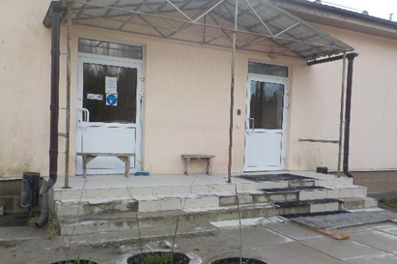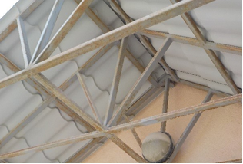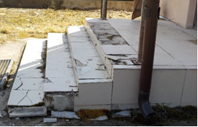

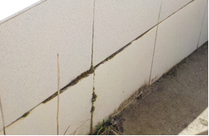  
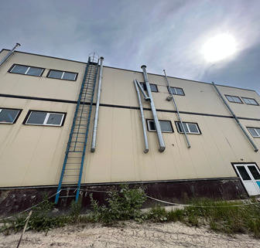

Исполнитель:

Ведущий инженер по надзору за зданиями, сооружениями __________________ Романова Е.В.